zjut-Gauss数据库应用系统开发Java版文档V2026

一、Eclipse（集成开发环境）
1、Eclipse（集成开发环境）
Eclipse是一个开放源代码的、基于 Java 的可扩展开发平台，是 Java 的集成开发环境（IDE）。当然 Eclipse 也可以作为其他开发语言的集成开发环境，如C，C++，PHP，和 Ruby 等。Eclipse 附带了一个标准的插件集，包括Java开发工具（Java Development Kit，JDK）。
Eclipse最初是由IBM公司开发的替代商业软件Visual Age for Java的下一代IDE开发环境，2001年11月贡献给开源社区，现在它由非营利软件供应商联盟Eclipse基金会（Eclipse Foundation）管理。从2018年9月开始，Eclipse每3个月发布一个版本，于2021年3月18日发布4.19.0版，本节介绍的内容是在Eclipse4.19.0开发环境中完成的。
2、Java数据库编程
Java是一门面向对象编程语言，不仅吸收了C++语言的各种优点，还摒弃了C++里难以理解的多继承、指针等概念，因此Java语言具有功能强大和简单易用两个特征。Java数据库连接，（Java Database Connectivity，简称JDBC）是Java语言中用来规范客户端程序如何来访问数据库的应用程序接口，提供了诸如查询和更新数据库中数据的方法。
通过JDBC操作openGauss数据库主要步骤如下：
1）下载数据库驱动https://opengauss.org/zh/download/archive/?version=5.0.0%20(LTS)
驱动包下载地址：https://opengauss.obs.cn-south-1.myhuaweicloud.com/5.0.0/x86/openGauss-5.0.0-JDBC.tar.gz
或者由老师提供
2）下载并安装JDK（JDK1.8版）并配置系统环境变量
JDK下载地址：
https://www.oracle.com/java/technologies/javase/javase-jdk8-downloads.html
根据如下步骤配置系统环境变量。
a.右键单击“我的电脑”，选择“属性”。
b.在“系统”页面左侧导航栏单击“高级系统设置”。
c.在“系统属性”页面，“高级”页签上单击“环境变量”。
d.在“环境变量”页面上，“系统变量”区域单击“新建”或“编辑”配置系统变量。详情请参见openGauss开发者指南01（应用程序开发—基于JDBC开发）。
3) 加载数据库驱动
Java加载数据库驱动的方法是调用Class类的静态方法forName()，语法格式如下：Class.forName("org.postgresql.Driver")。
如果加载成功，会将加载的驱动类注册给DriverManager；如果加载失败，会抛出ClassNotFoundException异常。
需要注意的是，需要在项目中导入postgresql的jar包，方法是在项目中建立lib目录如图1，在其下放入jar包。
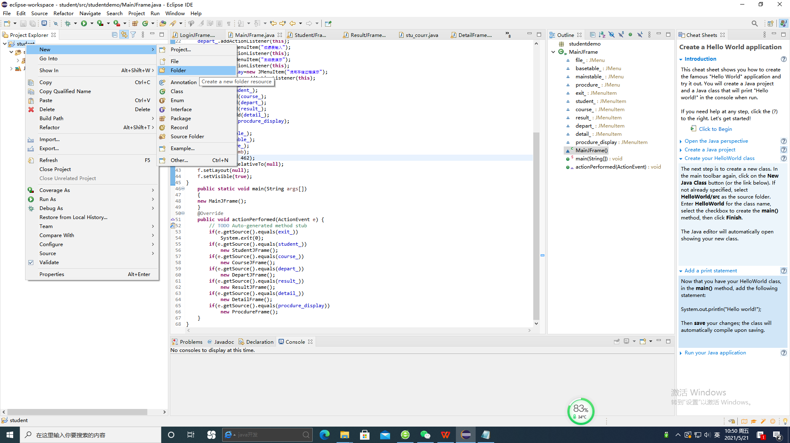
图 1
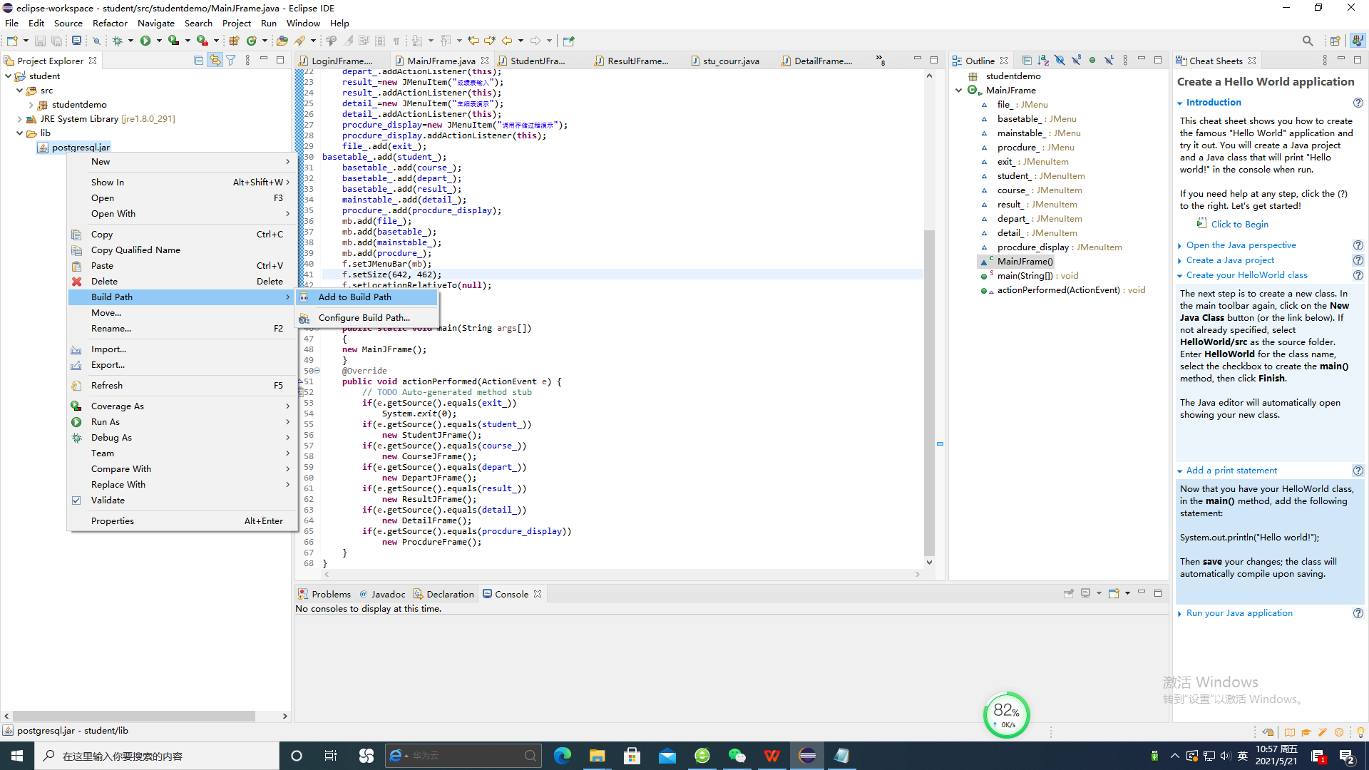
图 2
按照图2右键jar包 Build Path->Add to Build Path，导入成功会出现一个Referenced Libraries，如图3。
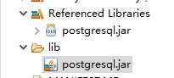
图3
4）建立连接
加载完数据库驱动后，就可以建立数据库的连接了，需要使用DriverManager类的静态方法getConnection(String url, String user, String password)方法来实现。
5) 对数据库表中数据进行操作
建立了连接后，就可以使用Connection接口的createStatement()方法来获取Statement对象，调用executeUpdate()方法来执行SQL语句。
6）关闭连接
在使用数据库连接完成相应的数据操作后，需要关闭数据库连接。关闭数据库连接可以直接调用其close方法即可。
3、创建Java工程的步骤
用Eclipse开发数据库应用程序，虽然与开发其它应用程序有相似之处，但也有一些重要的区别。因为数据库应用程序依赖于它所访问的数据库管理系统，所以在开发数据库应用程序之前必须要有一个完善的数据库设计。
在Eclipse中，每一个新开发的应用系统都称为一个工程，其一般开发步骤如下(初学者可以跳过这部分，等完成7.3.3节的开发过程以后再来阅读会有更大收获)：
1) 按照图4启始页窗口单击“File”-“New”-“Java Project”菜单命令新建一个Java工程(student)；

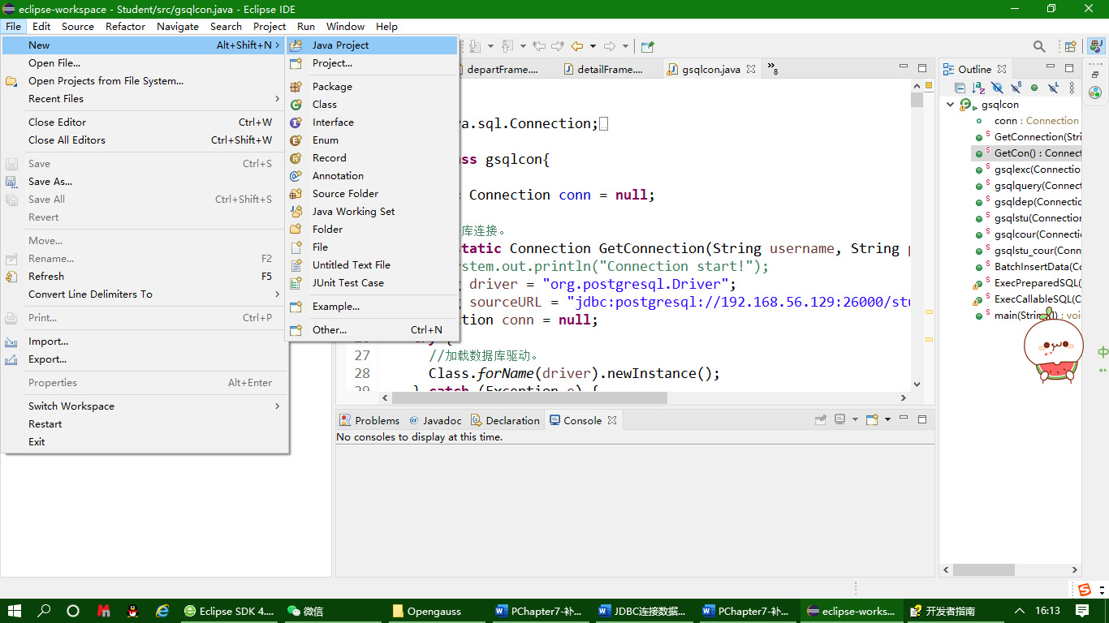
图 4

2)按照图5选中“student”目录下“src”，右击“New”-“Package”菜单命令新建一个包，命名为“studentdemo”；
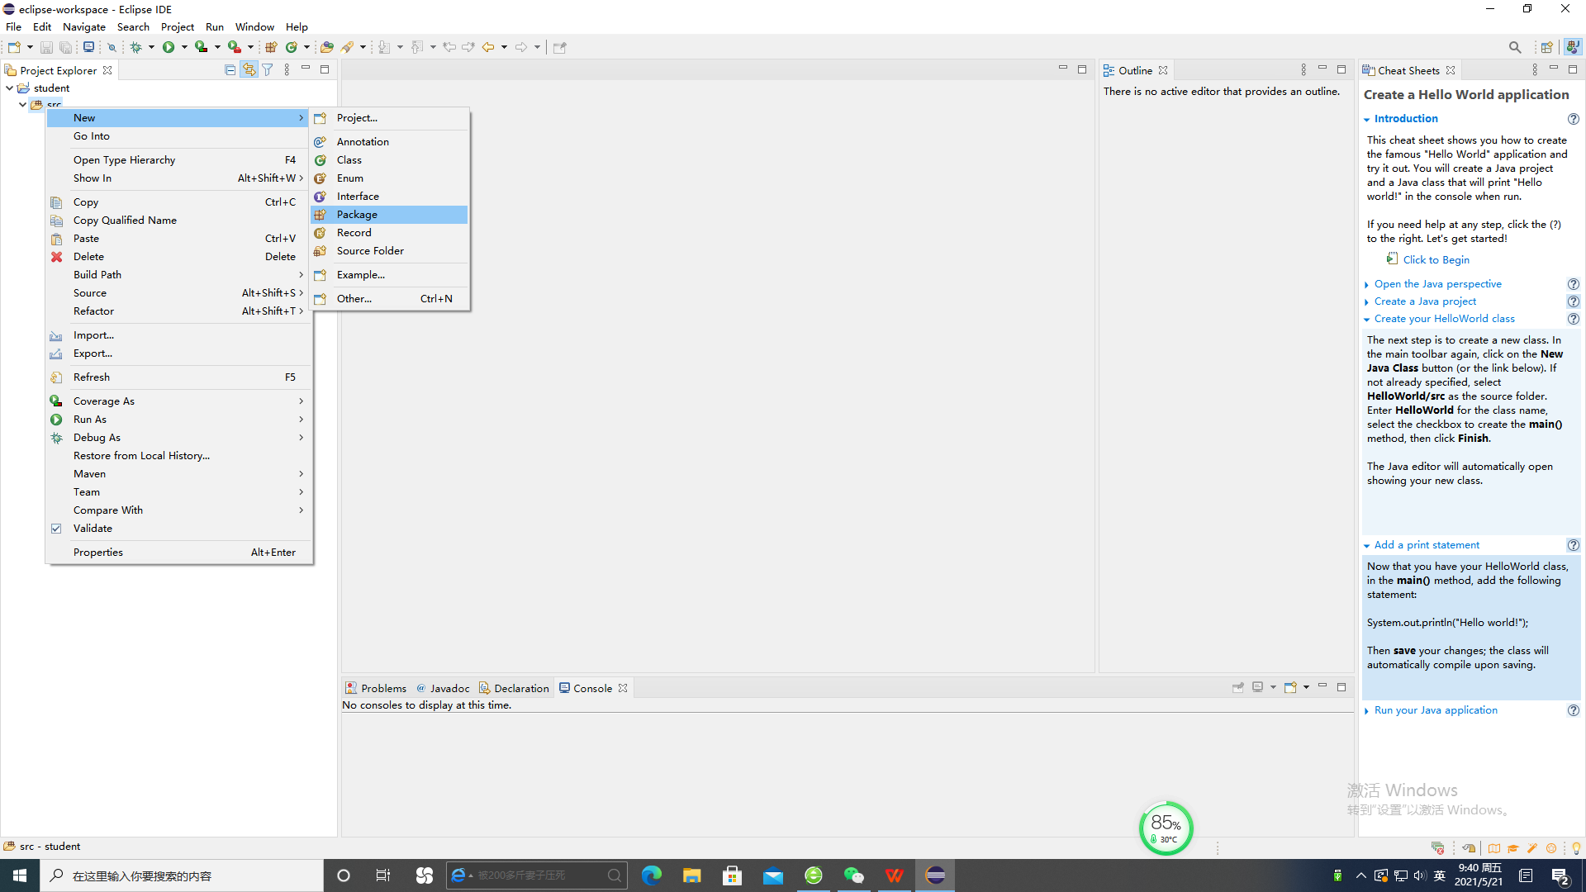
图5
3)按照图6选中“student/src”目录下“studentdemo”，右击选择“New”创建工程所需要的“Class”类；
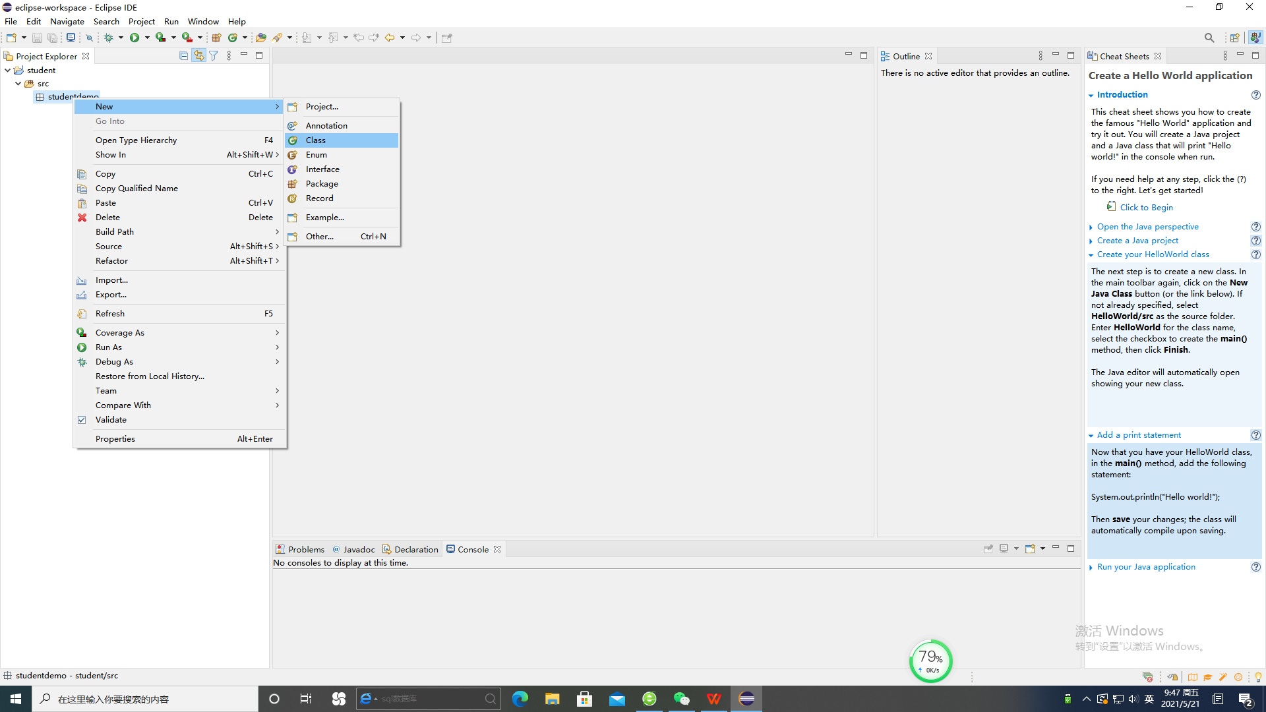
图6
3) 为新建的“Class”类创建JFrame容器，为其添加“JLable” 、“JButton” 、“JTextField”等组件，并为组件添加监听器Listener；
4) 选中“Class”类，右击选择“Run as”-“Java Application”，进行编译调试，如果没有错误，则显示出可以在windows下独立运行的JFrame窗口

二、zjut-Gauss数据库应用系统开发Java实例
1、数据准备
本节实例需要的计算机软件环境为：VMware Workstation Pro+openEuler+openGauss，开发工具为Eclipse。读者在上机开始这个实例开发之前，请按照以下步骤作好数据准备：
1) 创建数据库。按照《使用虚拟机镜像文件导入部署openGauss指导手册》介绍的方法建立一个名为student_Mis的数据库。
2) 创建用户。按照《使用虚拟机镜像文件导入部署openGauss指导手册》介绍的方法创建数据库用户：zjutuser并授权，密码为Bigdata@123。
3) 创建数据表。
① 系别信息表 Depts(DeptNo, DeptName)，其属性名分别表示系号和系名。
② 课程信息表Courses(Cno,Cname,CreditHour)，其属性名分别表示课程号、课程名和学分。
③ 学生信息表Students(Sno,Sname,DeptNo,StartDate,CreditHours)，其属性名分别表示学生的学号、姓名、系号、入学时间和总学分。
④ 成绩信息表Reports(Sno, Cno,Grade)，其属性名分别表示学生的学号、课程号和学习成绩。
创建以上4个基本表的SQL命令如下：
① DROP TABLE IF EXISTS Depts;
CREATE TABLE Depts
(
Dno VARCHAR(4) PRIMARY KEY,
Dname VARCHAR(20) NOT NULL
);
② DROP TABLE IF EXISTS Courses;
CREATE TABLE Courses
(
Cno VARCHAR(6) PRIMARY KEY,
Cname VARCHAR(25) NOT NULL,
CreditHour INT
);
③ DROP TABLE IF EXISTS Students;
CREATE TABLE Students
(
Sno VARCHAR(10) PRIMARY KEY,
Sname VARCHAR(16) NOT NULL,
Dno VARCHAR(4),
StartDate timestamp(0) without time zone,
creditHours INT,
CONSTRAINT student_dept FOREIGN KEY (Dno) REFERENCES Depts
);
④ DROP TABLE IF EXISTS Reports;
CREATE TABLE Reports
(
Sno VARCHAR(10) NOT NULL,
Cno VARCHAR(6) NOT NULL,
Grade INT,
PRIMARY KEY(Sno, Cno),
CONSTRAINT Student_Report FOREIGN KEY(Sno) REFERENCES Students,
CONSTRAINT Report_Course FOREIGN KEY(Cno) REFERENCES Courses
);
4) 创建存储过程。在Data Studio 软件中为数据库student_Mis创建存储过程。
CREATE OR REPLACE PROCEDURE sp_delete_graduate ( end_date VARCHAR2(10) , min_credit integer)
AS
DECLARE
stu_sno VARCHAR(10) ;
CURSOR C IS SELECT Sno FROM Students WHERE Startdate <=(cast (end_date as TIMESTAMP) - interval'4 years') and creditHours>= min_credit ;
BEGIN
OPEN C;
LOOP
FETCH C INTO stu_sno;
EXIT WHEN C%NOTFOUND;
delete from Reports where Sno=stu_sno;
delete from Students where Sno = stu_sno;
END LOOP;
CLOSE C;
END;
5) 创建触发器。在在Data Studio 软件中为数据库student_Mis的基本表Reports创建两个创建触发器函数，以及相应的触发器。
（1）CREATE OR REPLACE FUNCTION Reports_update_func() RETURNS TRIGGER AS
$$
DECLARE
BEGIN
UPDATE Students set creditHours=creditHours + (select CreditHour from Courses where Courses.Cno = NEW.Cno) where NEW.Grade>=60 and Students.Sno=NEW.Sno;
RETURN NEW;
END
$$ LANGUAGE PLPGSQL;

（2）CREATE OR REPLACE FUNCTION Reports_DELETE_FUNC() RETURNS TRIGGER AS
$$
DECLARE
BEGIN
UPDATE Students set creditHours= creditHours - (select CreditHour from Courses where Courses.Cno = OLD.Cno) where OLD.Grade>=60 and Students .Sno=OLD.Sno;
RETURN OLD;
END
$$ LANGUAGE PLPGSQL;
（3）CREATE TRIGGER Report_update_trigger
AFTER INSERT ON Reports
FOR EACH ROW
EXECUTE PROCEDURE Reports_update_func();

（4）CREATE TRIGGER Report_delete_trigger
AFTER DELETE ON Reports
FOR EACH ROW
EXECUTE PROCEDURE Reports_DELETE_FUNC() ;
2、利用Eclipse开发应用程序
1) 新建Java工程
按照图6依次创建工程所需要窗体“Class”类，为各个“Class”类创建JFrame窗体容器，并设置窗体Tilte属性如表1 所示。
表1 各个窗体属性设置
序号 | 窗口类名称 | 窗体Title | 用 途
1 | LoginJFrame.java | 欢迎登录 | 登入窗口
2 | MainJFrame.java | 学生成绩管理系统 | 主窗口
3 | StudentJFrame.java | 学生信息输入窗口 | 学生信息维护窗口
4 | CourseJFrame.java | 课程信息输入窗口 | 课程信息维护窗口
5 | DepartJFrame.java | 系别信息输入窗口 | 系别信息维护窗口
6 | ResultJFrame.java | 成绩信息输入窗口 | 成绩信息维护窗口
7 | DetailFrame.java | 主细表演示 | 主细表信息维护窗口
8 | ProcdureFrame.java | 调用存储过程窗口 | 批量删除学生信息窗口
2) 创建数据库连接类
(1) 新建类
按照图6，新建“Class”-“gsqlCon.java”。
图 6
(2) 添加类代码
双击“gsqlCon.java”文件名，进入该类的代码编辑窗口(注意：Java是一种严格区分字母大小写的编程语言，相同字母的大小写分别代表不同的名称)。
① 引入程序所需要的包，声明变量并添加函数：添加函数以实现实例中所需的事件。(说明，双斜杠//后面的汉字是注释文字)
package studentdemo;
import java.sql.Connection;
import java.sql.DriverManager;
import java.sql.ResultSet;
import java.sql.SQLException;
import java.sql.Statement;
import javax.swing.JOptionPane;
import java.sql.CallableStatement;
public class gsqlCon{
//创建数据库连接。
public static Connection GetCon() {
String driver = "org.postgresql.Driver";
String sourceURL = "jdbc:postgresql://192.168.56.129:26000/student_mis";
Connection conn = null;
try {
//加载数据库驱动。
Class.forName(driver).newInstance();
} catch (Exception e) {
e.printStackTrace();
return null;
}
try {
//创建数据库连接。
System.out.println("Connection start!");
conn = DriverManager.getConnection(sourceURL, "zjutuser", "Bigdata@123");
System.out.println("Connection succeed!");
} catch (Exception e) {
e.printStackTrace();
return null;
}
return conn;
};
//执行普通SQL语句。
public static int gsqlexc(Connection conn,String sql) {
Statement stmt = null;
int rc = 0;
try {
stmt = conn.createStatement();
//执行普通SQL语句。
rc = stmt.executeUpdate(sql);
stmt.close();
conn.close();
} catch (SQLException e) {
if (stmt != null) {
try {
stmt.close();
conn.close();
JOptionPane.showMessageDialog(null, "不能做该操作！","提示消息",JOptionPane.WARNING_MESSAGE);
} catch (SQLException e1) {
e1.printStackTrace();
}
}
e.printStackTrace();
}
return rc;
}
//执行普通SQL查询语句。
public static ResultSet gsqlquery(Connection conn,String sql) throws SQLException {
Statement stmt = null;
ResultSet rs = null;
try {
stmt = conn.createStatement();
//执行普通SQL语句。
System.out.print("开始启动查询操作！");
rs = stmt.executeQuery(sql);
System.out.print("完成查询操作！");
} catch (SQLException e) {
System.out.print("未能完成查询操作！");
stmt.close();
conn.close();
JOptionPane.showMessageDialog(null, "不能做该操作！","提示消息",JOptionPane.WARNING_MESSAGE);
}
conn.close();
return rs ;
};
//创建Depts表查询语句
public static ResultSet gsqldep(Connection conn) throws SQLException {
Statement stmt = null;
ResultSet rs = null;
try {
stmt = conn.createStatement();
System.out.print("开始启动查询操作！");
rs = stmt.executeQuery("select * from Depts");
} catch (SQLException e) {

System.out.print("未能完成查询操作！");
stmt.close();
conn.close();
JOptionPane.showMessageDialog(null, "不能做该操作！","提示消息",JOptionPane.WARNING_MESSAGE);
}
System.out.print("结束查询操作！");
if(rs==null) {System.out.print("无数据！");}
conn.close();
return rs ;
};
//创建Students表查询语句
public static ResultSet gsqlstu(Connection conn) throws SQLException {
Statement stmt = null;
ResultSet rs = null;
try {
stmt = conn.createStatement();
//执行普通SQL语句。
System.out.print("开始启动查询操作！");
rs = stmt.executeQuery("select * from Students");
} catch (SQLException e) {
System.out.print("未能完成查询操作！");
stmt.close();
conn.close();
JOptionPane.showMessageDialog(null, "不能做该操作！","提示消息",JOptionPane.WARNING_MESSAGE);
}
System.out.print("结束查询操作！");
if(rs==null) {System.out.print("无数据！");}
conn.close();
return rs ;
};
//创建Courses表查询语句
public static ResultSet gsqlcour(Connection conn) throws SQLException {
Statement stmt = null;
ResultSet rs = null;
try {
stmt = conn.createStatement();
System.out.print("开始启动查询操作！");
rs = stmt.executeQuery("select * from Courses");
} catch (SQLException e) {
System.out.print("未能完成查询操作！");
stmt.close();
conn.close();
JOptionPane.showMessageDialog(null, "不能做该操作！","提示消息",JOptionPane.WARNING_MESSAGE);
}
System.out.print("结束查询操作！");
if(rs==null) {System.out.print("无数据！");}
conn.close();
return rs ;
};
//创建Students、Courses表查询语句
public static ResultSet gsqlstu_cour(Connection conn) throws SQLException {
Statement stmt = null;
ResultSet rs = null;
try {
stmt = conn.createStatement();
System.out.print("开始启动查询操作:---------------");
rs = stmt.executeQuery("select Students.Sno,Students.Sname,Courses.Cno,Courses.Cname from Students,Courses;");
} catch (SQLException e) {
System.out.print("gsstu_cour查询异常！");
stmt.close();
conn.close();
JOptionPane.showMessageDialog(null, "不能做该操作！","提示消息",JOptionPane.WARNING_MESSAGE);
}
System.out.print("gsstu_cour结束查询操作！");
if(rs==null) {System.out.print("无数据！");}
conn.close();
return rs ;
};
//执行存储过程。
public static int ExecCallableSQL(Connection conn, String end_date,int grade) {
CallableStatement cstmt = null;
int cscount=1;
try {
cstmt=conn.prepareCall("{CALL sp_delete_graduate(?,?)}");
cstmt.setString(1, end_date);
cstmt.setInt(2, grade);
cstmt.execute();
if(cstmt==null)
JOptionPane.showMessageDialog(null, "无记录！","提示消息",JOptionPane.WARNING_MESSAGE);
cstmt.close();
conn.close();
} catch (SQLException e) {
if (cstmt != null) {
try {
cstmt.close();
conn.close();
} catch (SQLException e1) {
e1.printStackTrace();
}
}
e.printStackTrace();
cscount=0;
}
return cscount;
}
/**
* 主程序，逐步调用各静态方法。
* @param args
*/
public static void main(String[] args) {
}
}
3) 实现欢迎登陆窗口
(1)窗体设计
Eclipse 设置Workspace为Project Explorer View，选择“student”-“src”-“studentdemo”，双击“LoginJFrame.java”文件，该文件继承了JFrame窗体类，并在窗体上添加两个标签(Label)组件、一个文本(JTextField)、一个密码文本（JPasswordField）组件和两个按钮(JBotton)组件，并为按钮组件添加动作事件监听器（ActionListener），具体见表2，代码完成后如图7所示。
表2欢迎登陆窗体主要组件及其属性
组件类型 | 组件名称 | 事件监听 | 主要属性设置
JTextField | txtName | 无 | txtName
JPasswordField | txtPwd | 无 | txtPwd
Label | laName | 无 | 用户名：
Label | laPwd | 无 | 密码：
Button | btnLogin | ActionListener | 登录
Button | btnExit | ActionListener | 取消

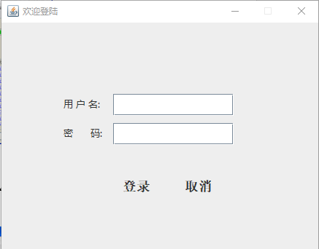
图7欢迎登陆窗体
- 代码设计
package studentdemo;
import java.awt.Color;
import java.awt.Font;
import java.awt.event.ActionEvent;
import java.awt.event.ActionListener;
import javax.swing.BorderFactory;
import javax.swing.JButton;
import javax.swing.JFrame;
import javax.swing.JLabel;
import javax.swing.JOptionPane;
import javax.swing.JPasswordField;
import javax.swing.JTextField;
public class LoginJFrame extends JFrame implements ActionListener{
JLabel laName,laPwd;
JTextField txtName;
JPasswordField txtPwd;
JButton btnLogin,btnExit;
public LoginJFrame() {
laName = new JLabel("用 户 名:");
// laName.setText("yonghu");
laName.setFont(new Font("微软雅黑", Font.PLAIN, 13));
laPwd = new JLabel("密 码:");
laPwd.setFont(new Font("微软雅黑", Font.PLAIN, 13));
txtName = new JTextField();
txtPwd = new JPasswordField();
laName.setBounds(85, 95,80, 35);
laPwd.setBounds(85, 135, 80, 35);
txtName.setBounds(153, 98, 165, 30);
txtPwd.setBounds(153, 138, 165, 30);
btnLogin = new JButton("登录");
btnLogin.setBounds(145, 205, 80, 40);
setJButton(btnLogin);
btnExit = new JButton("取消");
btnExit.setBounds(230, 205, 80, 40);
setJButton(btnExit);
btnLogin.addActionListener(this);
btnExit.addActionListener(this);
this.setTitle("欢迎登陆");
this.setLayout(null);
this.add(laName);
this.add(laPwd);
this.add(txtName);
this.add(txtPwd);
this.add(btnLogin);
this.add(btnExit);
this.setTitle("欢迎登陆");
this.setSize(450,350);
this.setLocationRelativeTo(null);
this.setDefaultCloseOperation(JFrame.EXIT_ON_CLOSE);
this.setVisible(true);
this.setResizable(false);
}
public static void main(String[] args) {
// TODO Auto-generated method stub
new LoginJFrame();
}
//设置按钮风格：透明
private void setJButton(JButton btn) {
btn.setBackground(new Color(102, 0, 204));// 紫色
btn.setFont(new Font("Dialog", Font.BOLD, 18));
btn.setOpaque(false);
btn.setBorder(BorderFactory.createEmptyBorder());
}
@Override
public void actionPerformed(ActionEvent e) {
if(e.getActionCommand() == "取消") {
this.dispose();
}
if(e.getActionCommand() == "登录") {
if(txtName.getText()!=null && txtPwd.getText()!=null) {
JOptionPane.showMessageDialog(null, "登录成功!","提示消息",JOptionPane.WARNING_MESSAGE);
new MainJFrame();
this.hide();
}else if(txtName.getText().isEmpty()&&txtPwd.getText().isEmpty()) {
JOptionPane.showMessageDialog(null, "请输入用户名和密码!","提示消息",JOptionPane.WARNING_MESSAGE);
clear();
}else if(txtName.getText().isEmpty()) {
JOptionPane.showMessageDialog(null, "请输入用户名!","提示消息",JOptionPane.WARNING_MESSAGE);
clear();
}else if(txtPwd.getText().isEmpty()) {
JOptionPane.showMessageDialog(null, "请输入密码!","提示消息",JOptionPane.WARNING_MESSAGE);
clear();
}else {
JOptionPane.showMessageDialog(null, "用户名或者密码错误！\n请重新输入","提示消息",JOptionPane.ERROR_MESSAGE);
clear();
}
}
}
private void clear() {
txtName.setText("");
txtPwd.setText("");
}
}
(3) 代码调试
将以上代码准确无误输入到相应的代码编辑区域之后，选中“LoginJFrame.java”，右击选择“Run as”-“Java Application”，进行编译调试，运行结果窗口如图7所示，在用户名和密码后面的文本框中随便输入不为空的字符后单击登录按钮，将会弹出主窗口MainJFrame。
4) 实现主窗体
(1)窗体设计
选择“student”-“src”-“studentdemo”，双击“MainJFrame.java”文件，该文件创建一个 JFrame 类的实例化对象，并在JFrame 类实例化对象上添加JMenu和JMenuItem组件，并实现动作事件监听器接口（ActionListener），具体见表2，代码完成后如图8所示。

表3 主窗体的主要组件
组件类型 | 组件名称 | 事件监听 | 属性值设置
JMenu | file_ |  | 文件
JMenu | basetable_ |  | 基本表维护
JMenu | mainstable_ |  | 主细表
JMenu | procdure_ |  | 调用存储过程
JMenuItem | exit_ | ActionListener | 退出
JMenuItem | student_ | ActionListener | 学生表输入
JMenuItem | course_ | ActionListener | 课程表输入
JMenuItem | result_ | ActionListener | 成绩表输入
JMenuItem | depart_ | ActionListener | 系别表输入
JMenuItem | detail_ | ActionListener | 主细表演示
JMenuItem | procdure_display | ActionListener | 调用存储过程演示
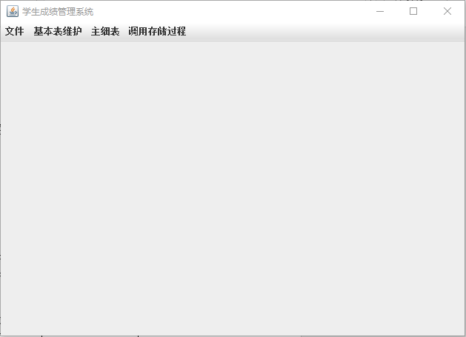
图 8
(2)代码设计
双击“MainJFrame.java”文件，并在代码编辑区添加以下代码。
package studentdemo;
import java.awt.event.ActionEvent;
import java.awt.event.ActionListener;
import javax.swing.*;
public class MainJFrame implements ActionListener {
JMenu file_, basetable_,mainstable_,procdure_;
JMenuItem exit_, student_, course_, result_,depart_,detail_,procdure_display;
MainJFrame(){
JFrame f= new JFrame("学生成绩管理系统");
JMenuBar mb=new JMenuBar();
file_=new JMenu("文件");
basetable_=new JMenu("基本表维护");
mainstable_=new JMenu("主细表");
procdure_=new JMenu("调用存储过程");
exit_=new JMenuItem("退出");
exit_.addActionListener(this);
student_=new JMenuItem("学生表输入");
student_.addActionListener(this);
course_=new JMenuItem("课程表输入");
course_.addActionListener(this);
depart_=new JMenuItem("系别表输入");
depart_.addActionListener(this);
result_=new JMenuItem("成绩表输入");
result_.addActionListener(this);
detail_=new JMenuItem("主细表演示");
detail_.addActionListener(this);
procdure_display=new JMenuItem("调用存储过程演示");
procdure_display.addActionListener(this);
file_.add(exit_);
basetable_.add(student_);
basetable_.add(course_);
basetable_.add(depart_);
basetable_.add(result_);
mainstable_.add(detail_);
procdure_.add(procdure_display);
mb.add(file_);
mb.add(basetable_);
mb.add(mainstable_);
mb.add(procdure_);
f.setJMenuBar(mb);
f.setSize(642, 462);
f.setLocationRelativeTo(null);
f.setLayout(null);
f.setVisible(true);
}
public static void main(String args[])
{
new MainJFrame();
}
@Override
public void actionPerformed(ActionEvent e) {
// TODO Auto-generated method stub
if(e.getSource().equals(exit_))
System.exit(0);
if(e.getSource().equals(student_))
new StudentJFrame();
if(e.getSource().equals(course_))
new CourseJFrame();
if(e.getSource().equals(depart_))
new DepartJFrame();
if(e.getSource().equals(result_))
new ResultJFrame();
if(e.getSource().equals(detail_))
new DetailFrame();
if(e.getSource().equals(procdure_display))
new ProcdureFrame();
}
}
(3)代码调试
将以上代码准确无误输入到相应的代码编辑区域之后，选中“MainJFrame.java”，右击选择“Run as”-“Java Application”，进行编译调试，运行结果窗口如图8所示，进入到主窗口后，点击菜单项的内容可以弹出相应的窗口，这里不再给出图形演示窗口。
5) 系别信息输入窗口
(1)窗体设计
选择“student”-“src”-“studentdemo”，双击“DepartJFrame.java”文件，该文件创建一个 JFrame 类的实例化对象，并在JFrame 类实例化对象上添加JButton、JTextField、JLable、JTable、JPanel等组件，并为按钮实现动作事件监听器接口（ActionListener），具体见表4，代码完成后如图9所示。
表 4 系别信息输入窗口的主要组件
组件类型 | 组件名称 | 事件监听 | 属性值设置
JButton | btnDelete | ActionListener | 删除
JButton | btnAdd | ActionListener | 插入
JButton | btnChange | ActionListener | 保存
JButton | btnCancel | ActionListener | 退出
JTextField | txtDno | 无 | txtDno
JTextField | txtName | 无 | txtName
JLabel | laCno | 无 | 系号
JLabel | laName | 无 | 系别
JTable | table | 无 | table
Jpanel | panelup | 无 | panelup
DefaultTableModel | tableModel | 无 | tableModel

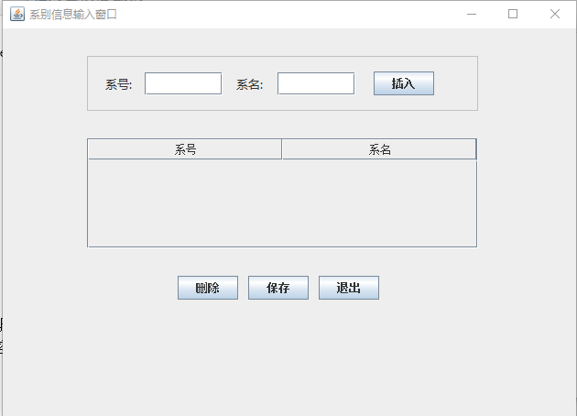
图 9
(2)代码设计
双击“DepartJFrame.java”文件，并在代码编辑区添加以下代码。
package studentdemo;
import java.awt.Color;
import java.awt.Font;
import java.awt.event.ActionEvent;
import java.awt.event.ActionListener;
import java.sql.ResultSet;
import java.sql.SQLException;
import java.util.Vector;
import javax.swing.BorderFactory;
import javax.swing.JButton;
import javax.swing.JFrame;
import javax.swing.JLabel;
import javax.swing.JOptionPane;
import javax.swing.JPanel;
import javax.swing.JScrollPane;
import javax.swing.JTable;
import javax.swing.JTextField;
import javax.swing.ListSelectionModel;
import javax.swing.table.DefaultTableModel;
public class DepartJFrame {
DefaultTableModel tableModel; // 默认显示的表格
JButton btnAdd,btnDelete,btnCancel,btnChange; // 各处理按钮
JTable table; // 表格
JFrame f= new JFrame("系别信息输入窗口");
JPanel panelUP; //增加信息的面板
JLabel laCno,laName;
JTextField txtDno,txtName;
gsqlCon con=null;
// 构造函数
public DepartJFrame(){
f.setBounds(300, 200, 642, 462); // 设置窗体大小
f.setTitle("系别信息输入窗口"); // 设置窗体名称
f.setLayout(null);
// 新建各按钮组件
btnAdd = new JButton("插入");
btnDelete = new JButton("删除");
btnDelete.setBounds(191,270,66,26);
btnChange = new JButton("保存");
btnChange.setBounds(268,270,66,26);
btnCancel = new JButton("退出");
btnCancel.setBounds(345,270,66,26);
f.add(btnDelete);
f.add(btnChange);
f.add(btnCancel);
panelUP = new JPanel(); // 新建按钮组件面板
panelUP.setLayout(null);
panelUP.setBounds(92,30,427,60);
panelUP.setBorder(BorderFactory.createLineBorder(Color.LIGHT_GRAY));
laCno = new JLabel("系号:");
laCno.setFont(new Font("微软雅黑", Font.PLAIN, 13));
laName = new JLabel("系名:");
laName.setFont(new Font("微软雅黑", Font.PLAIN, 13));
txtDno = new JTextField();
txtName = new JTextField();
laCno.setBounds(20, 25,40, 12);
laName.setBounds(163, 25, 40, 12);
txtDno.setBounds(63, 18, 85, 25);
txtName.setBounds(208, 18, 85,25);
btnAdd.setBounds(313,17,66,26);
panelUP.add(btnAdd);
panelUP.add(laCno);
panelUP.add(laName);
panelUP.add(txtDno);
panelUP.add(txtName);
ResultSet rs = null;
Vector columnNames = new Vector();
//设置列名
columnNames.add("系号");
columnNames.add("系名");
Vector rowData = new Vector();
try {
rs= con.gsqlquery(con.GetCon(), "select * from Depts;");
if(rs==null) {System.out.print("查询无数据 ！！！！！！");}
} catch (SQLException e1) {
e1.printStackTrace();
}
try {
while(rs.next()){
//rowData可以存放多行
Vector hang=new Vector();
hang.add(rs.getString(1));
hang.add(rs.getString(2));
//加入到rowData
rowData.add(hang);
}
} catch (SQLException e) {
// TODO Auto-generated catch block
e.printStackTrace();
}
// 新建表格
tableModel = new DefaultTableModel(rowData,columnNames);
table = new JTable(tableModel) {

@Override
public boolean isCellEditable(int row, int column) {
if(column == 1)
return true;
else
return false;
}
};
table.setSelectionMode(ListSelectionModel.SINGLE_SELECTION);
JScrollPane s = new JScrollPane(table);
s.setBounds(92, 120, 427, 120);
// 将面板和表格分别添加到窗体中
f.add(panelUP);
f.add(s);
// 事件处理
MyEvent();
f.setVisible(true); // 显示窗体
}
// 事件处理
public void MyEvent(){
// 增加
btnAdd.addActionListener(new ActionListener(){
@Override
public void actionPerformed(ActionEvent arg0) {
// 增加一行空白区域
String sql=null;
int a;
sql = "insert into Depts values( '" + txtDno.getText() + "','" + txtName.getText() + "');";
a= con.gsqlexc(con.GetCon(), sql);
if(a>0) {
tableModel.addRow(new Object[] {txtDno.getText(), txtName.getText()});
txtDno.setText("");
txtName.setText("");
}
}
});
// 删除
btnDelete.addActionListener(new ActionListener(){
@Override
public void actionPerformed(ActionEvent arg0) {
// TODO Auto-generated method stub
// 删除指定行
int rscount ;
int rowcount = table.getSelectedRow();
if(rowcount==-1) {
JOptionPane.showMessageDialog(null, "请选中数据!","提示消息",JOptionPane.WARNING_MESSAGE);
}
String sql="delete from Depts where Dno='" + table.getValueAt(rowcount, 0)+"';";
rscount=con.gsqlexc(con.GetCon(), sql);
if(rscount>0)
tableModel.removeRow(rowcount);
}
});
//保存
btnChange.addActionListener(new ActionListener(){
@Override
public void actionPerformed(ActionEvent e) {
int rowcount = table.getSelectedRow();
if(rowcount==-1) {
JOptionPane.showMessageDialog(null, "请选中数据!","提示消息",JOptionPane.WARNING_MESSAGE);
}
String sql="update Depts set Dname='" + table.getValueAt(rowcount, 1)+"'where Dno ='"+table.getValueAt(rowcount, 0) +"';";
con.gsqlexc(con.GetCon(), sql);
}
});
// 退出
btnCancel.addActionListener(new ActionListener(){
@Override
public void actionPerformed(ActionEvent e) {
// TODO Auto-generated method stub
f.dispose();
}
});
}
// 主函数
public static void main(String[] args){
new DepartJFrame();
}
}
(3) 代码调试
将以上代码准确无误输入到相应的代码编辑区域之后，选中“DepartJFrame.java”，右击选择“Run as”-“Java Application”，进行编译调试，运行结果窗口如图9所示，进入到系别信息输入窗口之后，分别在系号和系别中输入相应内容，单击插入按钮，则插入的内容会添加在下面的JTable组件中，相应的也可以单击删除和保存按钮进行相应的操作，操作完成单击退出按钮。
7) 学生信息输入窗口
(1)窗体设计
选择“student”-“src”-“studentdemo”，双击“StudentJFrame.java”文件，该文件创建一个 JFrame 类的实例化对象，并在JFrame 类实例化对象上添加JButton、JTextField、JLable、JTable、JPanel等组件，并为按钮实现动作事件监听器接口（ActionListener），具体见表5，代码完成后如图10所示。
表5 学生信息输入窗体的组件及其属性
组件类型 | 组件名称 | 事件监听 | 属性值设置
JButton | btnDelete | ActionListener | 删除
JButton | btnAdd | ActionListener | 插入
JButton | btnChange | ActionListener | 保存
JButton | btnCancel | ActionListener | 退出
JTextField | txtDno | 无 | txtDno
JTextField | txtName | 无 | txtName
JTextField | txtTime | 无 | yyyy-mm-dd
JLabel | laSno | 无 | 学号:
JLabel | laName | 无 | 姓名：
JLabel | laDept | 无 | 系别：
JLabel | laTime | 无 | 入学时间：
JTable | table | 无 | table
JPanel | panelup | 无 | panelup
DefaultTableModel | tableModel | 无 | tableModel

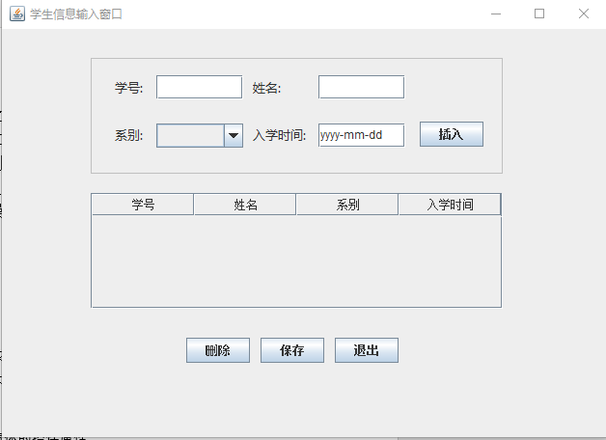
图10
(2)代码设计
①双击“StudentJFrame.java”文件，并在代码编辑区添加以下代码。
package studentdemo;
import java.awt.Color;
import java.awt.Font;
import java.awt.event.ActionEvent;
import java.awt.event.ActionListener;
import java.awt.event.FocusEvent;
import java.awt.event.FocusListener;
import java.sql.ResultSet;
import java.sql.SQLException;
import java.util.Vector;
import javax.swing.BorderFactory;
import javax.swing.JButton;
import javax.swing.JComboBox;
import javax.swing.JFrame;
import javax.swing.JLabel;
import javax.swing.JOptionPane;
import javax.swing.JPanel;
import javax.swing.JScrollPane;
import javax.swing.JTable;
import javax.swing.JTextField;
import javax.swing.ListSelectionModel;
import javax.swing.table.DefaultTableModel;
public class StudentJFrame implements FocusListener{
DefaultTableModel tableModel; // 默认显示的表格
JButton btnAdd,btnDelete,btnCancel,btnChange; // 各处理按钮
JTable table; // 表格
JFrame f= new JFrame("系别信息输入窗口");
JPanel panelUP; //增加信息的面板
JLabel laSno,laName,laDept,laTime;
JTextField txtSno,txtName,txtTime;
JComboBox<depart> cmbDept;
gsqlCon con=null;
public StudentJFrame(){
f.setBounds(300, 200, 642, 462); // 设置窗体大小
f.setTitle("学生信息输入窗口"); // 设置窗体名称
f.setLayout(null);
// 新建各按钮组件
btnAdd = new JButton("插入");
btnDelete = new JButton("删除");
btnDelete.setBounds(191,320,66,26);
btnChange = new JButton("保存");
btnChange.setBounds(268,320,66,26);
btnCancel = new JButton("退出");
btnCancel.setBounds(345,320,66,26);
f.add(btnDelete);
f.add(btnChange);
f.add(btnCancel);
panelUP = new JPanel(); // 新建按钮组件面板
panelUP.setLayout(null);
panelUP.setBounds(92,30,427,120);
panelUP.setBorder(BorderFactory.createLineBorder(Color.LIGHT_GRAY));
laSno = new JLabel("学号:");
laSno.setFont(new Font("微软雅黑", Font.PLAIN, 13));
laName = new JLabel("姓名:");
laName.setFont(new Font("微软雅黑", Font.PLAIN, 13));
laDept = new JLabel("系别:");
laDept.setFont(new Font("微软雅黑", Font.PLAIN, 13));
laTime = new JLabel("入学时间:");
laTime.setFont(new Font("微软雅黑", Font.PLAIN, 13));
cmbDept=new JComboBox<>();
ResultSet dp;
try {
dp = con.gsqldep(con.GetCon());
while(dp.next()){
cmbDept.addItem(new depart(dp.getString(1),dp.getString(2)));
}
} catch (SQLException e2) {
// TODO Auto-generated catch block
e2.printStackTrace();
}
txtSno = new JTextField();
txtName = new JTextField();
txtTime = new JTextField("yyyy-mm-dd");
txtTime.addFocusListener(this);
laSno.setBounds(25, 25,40, 12);
txtSno.setBounds(68, 18, 90, 25);
laName.setBounds(168, 25, 40, 12);
txtName.setBounds(236, 18, 90,25);
laDept.setBounds(25, 68, 85, 25);
cmbDept.setBounds(68, 68, 90, 25);
laTime.setBounds(168, 68, 85,25);
txtTime.setBounds(236, 68, 90,25);
btnAdd.setBounds(341,66,66,26);
panelUP.add(btnAdd);
panelUP.add(laSno);
panelUP.add(txtSno);
panelUP.add(laName);
panelUP.add(txtName);
panelUP.add(laDept);
panelUP.add(cmbDept);
panelUP.add(laTime);
panelUP.add(txtTime);
ResultSet rs = null;
Vector columnNames = new Vector();
//设置列名
columnNames.add("学号");
columnNames.add("姓名");
columnNames.add("系别");
columnNames.add("入学时间");
Vector rowData = new Vector();
//rowData可以存放多行,开始从数据库里取
try {
rs= con.gsqlquery(con.GetCon(), "select Sno,Sname,Depts.Dname,StartDate from Students,Depts where Students.Dno = Depts.Dno;");
if(rs==null) {System.out.print("查询无数据 ！！！！！！");}
} catch (SQLException e1) {
// TODO Auto-generated catch block
e1.printStackTrace();
}
try {
while(rs.next()){
//rowData可以存放多行
System.out.print("数据 ！！！！！！");
Vector hang=new Vector();
hang.add(rs.getString(1));
hang.add(rs.getString(2));
hang.add(rs.getString(3));
hang.add(rs.getString(4).subSequence(0, 10));
//加入到rowData
rowData.add(hang);
}
} catch (SQLException e) {
// TODO Auto-generated catch block
e.printStackTrace();
}
// 新建表格
tableModel = new DefaultTableModel(rowData,columnNames);
table = new JTable(tableModel) {
@Override
public boolean isCellEditable(int row, int column) {
if(column == 0)
return false;
else
return true;
}
};
table.setSelectionMode(ListSelectionModel.SINGLE_SELECTION);
JScrollPane s = new JScrollPane(table);
s.setBounds(92, 170, 427, 120);
f.add(panelUP);
f.add(s);
// 事件处理
MyEvent();
f.setVisible(true); // 显示窗体
}
// 事件处理
public void MyEvent(){
// 增加
btnAdd.addActionListener(new ActionListener(){
@Override
public void actionPerformed(ActionEvent arg0) {
String sql=null;
int a;
depart de=(depart)cmbDept.getSelectedItem();
sql = "insert into Students values( '" + txtSno.getText() + "','" + txtName.getText() + "','" + de.toNber()+ "','" + txtTime.getText() + "',0);";
a= con.gsqlexc(con.GetCon(), sql);
if(a>0) {
tableModel.addRow(new Object[] {txtSno.getText(), txtName.getText(),de.toString(),txtTime.getText()});
txtSno.setText("");
txtName.setText("");
txtTime.setText("");
cmbDept.setDefaultLocale(null);
}
}
});
// 删除
btnDelete.addActionListener(new ActionListener(){
@Override
public void actionPerformed(ActionEvent arg0) {
// TODO Auto-generated method stub
// 删除指定行
int rowcount = table.getSelectedRow();
int rscount;
if(rowcount==-1) {
JOptionPane.showMessageDialog(null, "请选中数据!","提示消息",JOptionPane.WARNING_MESSAGE);
}
String sql="delete from Students where Sno='" + table.getValueAt(rowcount, 0)+"';";
rscount=con.gsqlexc(con.GetCon(), sql);
if(rscount>0)
tableModel.removeRow(rowcount);
}
});
btnChange.addActionListener(new ActionListener(){

@Override
public void actionPerformed(ActionEvent e) {
int rowcount = table.getSelectedRow();
int rscount;
if(rowcount==-1) {
JOptionPane.showMessageDialog(null, "请选中数据!","提示消息",JOptionPane.WARNING_MESSAGE);
}
ResultSet dep;
String desql="";
String dpo="";
desql="select Dno from Depts where Dname='" +table.getValueAt(rowcount, 2)+"';";
try {
dep=con.gsqlquery(con.GetCon(), desql);
if(dep.next()) {
dpo=dep.getString(1);
String sql="update Students set Sname='" + table.getValueAt(rowcount, 1)+"',Dno='"+ dpo +"',StartDate='"+table.getValueAt(rowcount, 3)+"'where Sno ='"+table.getValueAt(rowcount, 0) +"';";
con.gsqlexc(con.GetCon(), sql);
}
else
JOptionPane.showMessageDialog(null, "不能操作!","提示消息",JOptionPane.WARNING_MESSAGE);

} catch (SQLException e1) {
// TODO Auto-generated catch block
e1.printStackTrace();
}
}
});
// 退出
btnCancel.addActionListener(new ActionListener(){
@Override
public void actionPerformed(ActionEvent e) {
// TODO Auto-generated method stub
f.dispose();
}
});
}
// 主函数
public static void main(String[] args){
new StudentJFrame();
}
@Override
public void focusGained(FocusEvent e) {
// TODO Auto-generated method stub
txtTime.setText("");
txtTime.setFont(new Font("微软雅黑", Font.PLAIN, 13));
txtTime.setForeground(Color.BLACK);
}
@Override
public void focusLost(FocusEvent e) {
// TODO Auto-generated method stub

}
}
②选择“student”-“src”-“studentdemo”，右击选择“New”-“Class”新建depart.java，临时存放从Depts数据表中查询到数据。
package studentdemo;
public class depart {
private String dpname;
private String dpnber;
public depart(String a, String b){
dpname=b;
dpnber=a;
}
public String toString(){
return dpname;
}
public String toNber(){
return dpnber;
}
}
(3) 代码调试
将以上代码准确无误输入到相应的代码编辑区域之后，选中“StudnetJFrame.java”，右击选择“Run as”-“Java Application”，进行编译调试，运行结果窗口如图10所示，进入到学生信息输入窗口之后，分别在学号和姓名中输入相应内容，系别可以通过下拉列表选择。这里值得注意的是，如果系别信息表中没有系别信息，则无法完成学生信息输入。单击插入按钮，则插入的内容会添加在下面的JTable组件中，相应的也可以单击删除和保存按钮进行相应的操作，操作完成单击退出按钮退出该窗口。
8) 课程信息输入窗口
选择“student”-“src”-“studentdemo”，双击“CourseJFrame.java”文件，该文件创建一个 JFrame 类的实例化对象，并在JFrame 类实例化对象上添加JButton、JTextField、JLable、JTable、JPanel等组件，并为按钮实现动作事件监听器接口（ActionListener），具体见表6，代码完成后如图11所示。
表6 课程信息输入窗体的组件及其属性
组件类型 | 组件名称 | 事件监听 | 属性值设置
JButton | btnDelete | ActionListener | 删除
JButton | btnAdd | ActionListener | 插入
JButton | btnChange | ActionListener | 保存
JButton | btnCancel | ActionListener | 退出
JTextField | txtCno | 无 | txtCno
JTextField | txtName | 无 | txtName
JTextField | txtCredit | 无 | txtCredit
JLabel | laCno | 无 | 课程号:
JLabel | laName | 无 | 课程名：
JLabel | laCredit | 无 | 学分：
JTable | table | 无 | table
JPanel | panelUp | 无 | panelUp
DefaultTableModel | tableModel | 无 | tableModel
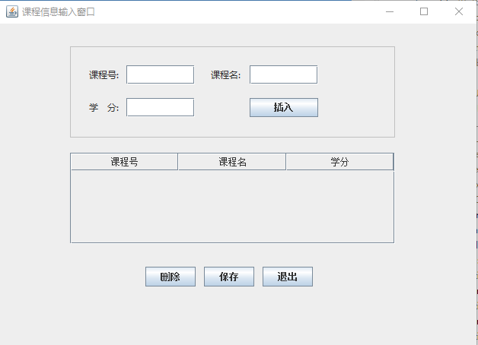
图 11
(2)代码设计
双击“CourseJFrame.java”文件，并在代码编辑区添加以下代码。
package studentdemo;
import java.awt.Color;
import java.awt.Dimension;
import java.awt.Font;
import java.awt.event.ActionEvent;
import java.awt.event.ActionListener;
import java.sql.ResultSet;
import java.sql.SQLException;
import java.util.Vector;
import javax.swing.BorderFactory;
import javax.swing.JButton;
import javax.swing.JFrame;
import javax.swing.JLabel;
import javax.swing.JOptionPane;
import javax.swing.JPanel;
import javax.swing.JScrollPane;
import javax.swing.JTable;
import javax.swing.JTextField;
import javax.swing.ListSelectionModel;
import javax.swing.table.DefaultTableModel;
public class CourseJFrame {
DefaultTableModel tableModel; // 默认显示的表格
JButton btnAdd,btnDelete,btnCancel,btnChange; // 各处理按钮
JTable table; // 表格
JFrame f= new JFrame("课程信息输入窗口");
JPanel panelUP; //增加信息的面板
JLabel laCno,laName,laCredit;
JTextField txtCno,txtName,txtCredit;
gsqlCon con=null;
// 构造函数
public CourseJFrame(){
f.setBounds(300, 200, 642, 462); // 设置窗体大小
f.setTitle("课程信息输入窗口"); // 设置窗体名称
f.setLayout(null);
// 新建各按钮组件
btnAdd = new JButton("插入");
btnDelete = new JButton("删除");
btnDelete.setBounds(191,320,66,26);
btnChange = new JButton("保存");
btnChange.setBounds(268,320,66,26);
btnCancel = new JButton("退出");
btnCancel.setBounds(345,320,66,26);
f.add(btnDelete);
f.add(btnChange);
f.add(btnCancel);
panelUP = new JPanel(); // 新建按钮组件面板
panelUP.setLayout(null);
panelUP.setBounds(92,30,427,120);
panelUP.setBorder(BorderFactory.createLineBorder(Color.LIGHT_GRAY));
laCno = new JLabel("课程号:");
laCno.setFont(new Font("微软雅黑", Font.PLAIN, 12));
laCno.setPreferredSize(new Dimension(0,50));
laName = new JLabel("课程名:");
laName.setFont(new Font("微软雅黑", Font.PLAIN, 12));
laCredit = new JLabel("学 分:");
laCredit.setFont(new Font("微软雅黑", Font.PLAIN, 12));
txtCno = new JTextField();
txtName = new JTextField();
txtCredit = new JTextField();
laCno.setBounds(25, 25,40, 25);
txtCno.setBounds(74, 25, 90, 25);
laName.setBounds(185, 25, 40, 25);
txtName.setBounds(236, 25, 90,25);
laCredit.setBounds(25, 68, 85, 25);
txtCredit.setBounds(74, 68, 90, 25);
btnAdd.setBounds(236, 68, 90,25);
panelUP.add(btnAdd);
panelUP.add(laCno);
panelUP.add(laName);
panelUP.add(laCredit);
panelUP.add(txtCno);
panelUP.add(txtName);
panelUP.add(txtCredit);
ResultSet rs = null;
Vector columnNames = new Vector();
//设置列名
columnNames.add("课程号");
columnNames.add("课程名");
columnNames.add("学分");
Vector rowData = new Vector();
//rowData可以存放多行,开始从数据库里取
try {
rs= con.gsqlquery(con.GetCon(), "select * from Courses;");
if(rs==null) {System.out.print("查询无数据 ！！！！！！");}
} catch (SQLException e1) {
// TODO Auto-generated catch block
e1.printStackTrace();
}
try {
while(rs.next()){
//rowData可以存放多行
System.out.print("数据 ！！！！！！");
Vector hang=new Vector();
hang.add(rs.getString(1));
hang.add(rs.getString(2));
hang.add(rs.getString(3));
//加入到rowData
rowData.add(hang);
}
} catch (SQLException e) {
// TODO Auto-generated catch block
e.printStackTrace();
}
// 新建表格
tableModel = new DefaultTableModel(rowData,columnNames);
table = new JTable(tableModel) {
@Override
public boolean isCellEditable(int row, int column) {
if(column == 2)
return true;
else
return false;
}
};
table.setSelectionMode(ListSelectionModel.SINGLE_SELECTION);
JScrollPane s = new JScrollPane(table);
s.setBounds(92, 170, 427, 120);
f.add(panelUP);
f.add(s);
// 事件处理
MyEvent();
f.setVisible(true); // 显示窗体
}
// 事件处理
public void MyEvent(){
// 增加
btnAdd.addActionListener(new ActionListener(){
@Override
public void actionPerformed(ActionEvent arg0) {
String sql=null;
int a;
sql = "insert into Courses values( '" + txtCno.getText() + "','" + txtName.getText() +"','" + txtCredit.getText() + "');";
a= con.gsqlexc(con.GetCon(), sql);
if(a>0) {
tableModel.addRow(new Object[] {txtCno.getText(), txtName.getText(),txtCredit.getText()});
txtCno.setText("");;
txtName.setText("");
txtCredit.setText("");
}
}
});
// 删除
btnDelete.addActionListener(new ActionListener(){
@Override
public void actionPerformed(ActionEvent arg0) {
// TODO Auto-generated method stub
// 删除指定行
int rowcount = table.getSelectedRow();
int rscount;
if(rowcount==-1) {
JOptionPane.showMessageDialog(null, "请选中数据!","提示消息",JOptionPane.WARNING_MESSAGE);
}
String sql="delete from Courses where Cno='" + table.getValueAt(rowcount, 0)+"';";
rscount=con.gsqlexc(con.GetCon(), sql);
if(rscount> 0) {
tableModel.removeRow(rowcount);
}
}
});
btnChange.addActionListener(new ActionListener(){
@Override
public void actionPerformed(ActionEvent e) {
int rowcount = table.getSelectedRow();
if(rowcount==-1) {
JOptionPane.showMessageDialog(null, "请选中数据!","提示消息",JOptionPane.WARNING_MESSAGE);
}
String sql="update Courses set laName ='" + table.getValueAt(rowcount, 1)+"',CreditHour='"+table.getValueAt(rowcount, 2)+"'where Cno ='"+table.getValueAt(rowcount, 0) +"';";
con.gsqlexc(con.GetCon(), sql);
}
});
// 退出
btnCancel.addActionListener(new ActionListener(){
@Override
public void actionPerformed(ActionEvent e) {
// TODO Auto-generated method stub
f.dispose();
}
});
}
// 主函数
public static void main(String[] args){
new CourseJFrame();
}
}
(3) 代码调试
将以上代码准确无误输入到相应的代码编辑区域之后，选中“CourseJFrame.java”，右击选择“Run as”-“Java Application”，进行编译调试，运行结果窗口如图11所示，进入到课程信息输入窗口之后，分别在课程号、课程名和学分中输入相应内容。输入完成后单击插入按钮，则插入的内容会添加在下面的JTable中，相应的也可以单击删除和保存按钮进行相应的操作，操作完成单击退出按钮退出该窗口。
9) 成绩信息录入窗口
(1)窗体设计
选择“student”-“src”-“studentdemo”，双击“ResultJFrame.java”文件，该文件创建一个 JFrame 类的实例化对象，并在JFrame 类实例化对象上添加JButton、JTextField、JLable、JPanel等组件，并为按钮实现动作事件监听器接口（ActionListener），具体见表7，代码完成后如图12所示。
表7 成绩信息输入窗体主要的组件及其属性
组件类型 | 组件名称 | 事件监听 | 属性值设置
JButton | btnDelete | ActionListener | 删除
JButton | btnAdd | ActionListener | 插入
JButton | btnChange | ActionListener | 保存
JButton | btnCancel | ActionListener | 退出
JTextField | txtGrade | 无 | txtGrade
JLabel | laName | 无 | 姓名：
JLabel | laCourse | 无 | 课程名：
JLabel | laGrade | 无 | 成绩：
JTable | table | 无 | table
JPanel | panelup | 无 | panelup
DefaultTableModel | tableModel | 无 | tableModel
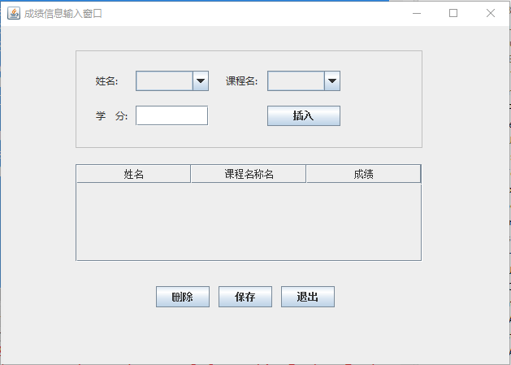
图 12
(2)代码设计
①双击“ResultJFrame.java”文件，并在代码编辑区添加以下代码。
package studentdemo;
import java.awt.Color;
import java.awt.Font;
import java.awt.event.ActionEvent;
import java.awt.event.ActionListener;
import java.sql.ResultSet;
import java.sql.SQLException;
import java.util.ArrayList;
import java.util.Vector;
import javax.swing.BorderFactory;
import javax.swing.JButton;
import javax.swing.JComboBox;
import javax.swing.JFrame;
import javax.swing.JLabel;
import javax.swing.JOptionPane;
import javax.swing.JPanel;
import javax.swing.JScrollPane;
import javax.swing.JTable;
import javax.swing.JTextField;
import javax.swing.ListSelectionModel;
import javax.swing.table.DefaultTableModel;
public class ResultJFrame {
DefaultTableModel tableModel; // 默认显示的表格
JButton btnAdd,btnDelete,btnCancel,btnChange; // 各处理按钮
JTable table; // 表格
JFrame f= new JFrame("成绩录入窗口");
JPanel panelUP; //增加信息的面板
JLabel laName,laGrade,laCourse;
JTextField txtGrade;
JComboBox<stu_L> stuJcbox;
JComboBox<courL> courJcbox;
ArrayList stu_courlist= new ArrayList();
gsqlCon con=null;
// 构造函数
public ResultJFrame(){
f.setBounds(300, 200, 642, 462); // 设置窗体大小
f.setTitle("成绩信息输入窗口"); // 设置窗体名称
f.setLayout(null);
// 新建各按钮组件
btnAdd = new JButton("插入");
btnDelete = new JButton("删除");
btnDelete.setBounds(191,320,66,26);
btnChange = new JButton("保存");
btnChange.setBounds(268,320,66,26);
btnCancel = new JButton("退出");
btnCancel.setBounds(345,320,66,26);
f.add(btnDelete);
f.add(btnChange);
f.add(btnCancel);
panelUP = new JPanel(); // 新建按钮组件面板
panelUP.setLayout(null);
panelUP.setBounds(92,30,427,120);
panelUP.setBorder(BorderFactory.createLineBorder(Color.LIGHT_GRAY));
laName = new JLabel("姓名:");
laName.setFont(new Font("微软雅黑", Font.PLAIN, 12));
laGrade = new JLabel("成 绩:");
laGrade.setFont(new Font("微软雅黑", Font.PLAIN, 12));
laCourse = new JLabel("课程名:");
laCourse.setFont(new Font("微软雅黑", Font.PLAIN, 12));
stuJcbox=new JComboBox<>();
courJcbox=new JComboBox<>();
ResultSet stu;
ResultSet cour;
try {
stu = con.gsqlstu(con.GetCon());
while(stu.next()){
stuJcbox.addItem(new stu_L(stu.getString(1),stu.getString(2)));
}
} catch (SQLException e2) {
// TODO Auto-generated catch block
e2.printStackTrace();
}
try {
cour = con.gsqlcour(con.GetCon());
while(cour.next()){
courJcbox.addItem(new courL(cour.getString(1),cour.getString(2)));
}
} catch (SQLException e2) {
// TODO Auto-generated catch block
e2.printStackTrace();
}
txtGrade = new JTextField();
laName.setBounds(25, 25,40, 25);
stuJcbox.setBounds(74, 25, 90, 25);
laCourse.setBounds(185, 25, 40, 25);
courJcbox.setBounds(236, 25, 90,25);
laGrade.setBounds(25, 68, 85, 25);
txtGrade.setBounds(74, 68, 90, 25);
btnAdd.setBounds(236, 68, 90,25);
panelUP.add(btnAdd);
panelUP.add(laName);
panelUP.add(laGrade);
panelUP.add(laCourse);
panelUP.add(stuJcbox);
panelUP.add(txtGrade);
panelUP.add(courJcbox);
ResultSet rs = null;
Vector columnNames = new Vector();
//设置列名
columnNames.add("姓名");
columnNames.add("课程名称名");
columnNames.add("成绩");
Vector rowData = new Vector();
//rowData可以存放多行,开始从数据库里取
try {
rs= con.gsqlquery(con.GetCon(), "select Students.Sno,Students.Sname,Courses.CNo,Courses.Cname,Reports.Grade from Students,Courses,Reports where Students.Sno = Reports.Sno and Reports.Cno=Courses.Cno;");
if(rs==null) {
System.out.print("查询无数据 ！！！！！！");
}
while(rs.next()){
//rowData可以存放多行
System.out.print("数据 ！！！！！！");
stu_courlist.add(new stu_courr(rs.getString(1),rs.getString(2),rs.getString(3),
rs.getString(4) ) );
Vector hang=new Vector();
hang.add(rs.getString(2));
hang.add(rs.getString(4));
hang.add(rs.getString(5));
rowData.add(hang);
}
} catch (SQLException e1) {
// TODO Auto-generated catch block
e1.printStackTrace();
}
tableModel = new DefaultTableModel(rowData,columnNames);
table = new JTable(tableModel) {
@Override
public boolean isCellEditable(int row, int column) {
if(column == 2)
return true;
else
return false;
}
};
table.setSelectionMode(ListSelectionModel.SINGLE_SELECTION);
JScrollPane s = new JScrollPane(table);
s.setBounds(92, 170, 427, 120);
f.add(panelUP);
f.add(s);
// 事件处理
MyEvent();
f.setVisible(true); // 显示窗体
}
// 事件处理
public void MyEvent(){
// 增加
btnAdd.addActionListener(new ActionListener(){
@Override
public void actionPerformed(ActionEvent arg0) {
// 增加一行空白区域
String sql=null;
int a;
stu_L stu=(stu_L)stuJcbox.getSelectedItem();
int grade=Integer.parseInt(txtGrade.getText().toString());
if(grade>100|grade < 0) {
JOptionPane.showMessageDialog(null, "请输入成绩为0到100之间的整数!","提示消息",JOptionPane.WARNING_MESSAGE);
txtGrade.setText("");
}
if(grade>=0 & grade <= 100) {
courL cor=(courL)courJcbox.getSelectedItem();
System.out.print("courname cast");
sql = "insert into Reports values( '" + stu.tostunber() + "','" +cor.toNber() + "','" + txtGrade.getText() + "');";
a= con.gsqlexc(con.GetCon(), sql);
if(a>0) {
tableModel.addRow(new Object[] {stu.toString(),cor.toString(),txtGrade.getText()});
txtGrade.setText("");
}
}

}
});

// 删除
btnDelete.addActionListener(new ActionListener(){
@Override
public void actionPerformed(ActionEvent arg0) {
// TODO Auto-generated method stub
// 删除指定行
int rowcount = table.getSelectedRow();
int rscount;
stu_courr stu_cour_L=(stu_courr)stu_courlist.get(rowcount);
String stunber=stu_cour_L.tostunber();
String cournber=stu_cour_L.tocourner();
System.out.print(stunber+cournber);
if(rowcount==-1) {
JOptionPane.showMessageDialog(null, "请选中数据!","提示消息",JOptionPane.WARNING_MESSAGE);
}
String sql="delete from Reports where Sno='" +stunber+"'and Cno='" + cournber + "'";
rscount=con.gsqlexc(con.GetCon(), sql);
if(rscount>0) {
tableModel.removeRow(rowcount);
stu_courlist.remove(rowcount);
}
}

});
btnChange.addActionListener(new ActionListener(){
@Override
public void actionPerformed(ActionEvent e) {
int rowcount = table.getSelectedRow();
if(rowcount==-1) {
JOptionPane.showMessageDialog(null, "请选中数据!","提示消息",JOptionPane.WARNING_MESSAGE);
}
int grade=Integer.parseInt((String) table.getValueAt(rowcount, 2));
if(grade>100 | grade <0) {
JOptionPane.showMessageDialog(null, "请输入成绩为0到100之间的整数!","提示消息",JOptionPane.WARNING_MESSAGE);
}

if(grade>=0 & grade <= 100) {
stu_courr stu_cour_L=(stu_courr)stu_courlist.get(rowcount);
String stunber=stu_cour_L.tostunber();
String cournber=stu_cour_L.tocourner();
String sql="update Reports set Grade='" + table.getValueAt(rowcount, 2)+"'where Sno ='"+stunber+"'and Cno='" + cournber+ "'";
con.gsqlexc(con.GetCon(), sql);
}}
});
btnCancel.addActionListener(new ActionListener(){
@Override
public void actionPerformed(ActionEvent e) {
// TODO Auto-generated method stub

f.dispose();
}
});
}
// 主函数
public static void main(String[] args){
new ResultJFrame();
}
}
②选择“student”-“src”-“studentdemo”，右击选择“New”-“Class”新建stu_L.java，临时存放从Students数据表中查询到数据。
package studentdemo;
public class stu_L {
private String stuname;
public String stunber;
public stu_L(String a, String b){
stuname=b;
stunber=a;
}
public String toString(){
return stuname;
}
public String tostunber(){
return stunber;
}
}
③选择“student”-“src”-“studentdemo”，右击选择“New”-“Class”新建courL.java，临时存放从Courses数据表中查询到数据。
package studentdemo;
public class courL {
private String courname;

public String cournber;

public courL(String a, String b){
courname=b;
cournber=a;
}
public String toString(){
return courname;
}
public String toNber(){
return cournber;
}
}
④选择“student”-“src”-“studentdemo”，右击选择“New”-“Class”新建stu_courr.java，临时存放从Students,Courses,Reports数据表中查询到数据。
package studentdemo;
public class stu_courr {
public String stuname;
public String stunber;
public String courname;
public String cournber;
public stu_courr(String a, String b,String c, String d){
stuname=b;
stunber=a;
courname=d;
cournber=c;
}
public String tostuname(){
return stuname;
}
public String tostunber(){
return stunber;
}
public String tocourname(){
return courname;
}
public String tocourner(){
return cournber;
}
}
(3) 代码调试
将以上代码准确无误输入到相应的代码编辑区域之后，选中“ResultJFrame.java”，右击选择“Run as”-“Java Application”，进行编译调试，运行结果窗口如图12所示，进入到成绩信息输入窗口之后，分别在姓名和课程对应的下拉列表中通过下拉列表选择，并在成绩文本框中输入相应的成绩。输入完成后单击插入按钮，则插入的内容会添加在下面的JTable中，相应的也可以单击删除和保存按钮进行相应的操作，操作完成单击退出按钮退出该窗口。
10) 主细表信息维护窗体
(1)窗体设计
选择“student”-“src”-“studentdemo”，双击“DetailFrame.java”文件，该文件创建一个 JFrame 类的实例化对象，并在JFrame 类实例化对象上添加JButton、JLable、JTable、DefaultTableModel、JScrollPane等组件，并为按钮实现动作事件监听器接口（ActionListener），具体见表8，代码完成后如图13所示。
表8 主细表演示窗体的主要组件及其属性
组件类型 | 组件名称 | 事件监听 | 属性值设置
JButton | btnDelete | ActionListener | 删除
JButton | btnCancel | ActionListener | 退出
JTable | mainTable | 无 | mainTable
JTable | detailTable | MouseListener | detailTable
DefaultTableModel | maintableModel | 无 | maintableModel
DefaultTableModel | detailtableModel | 无 | detailtableModel
JScrollPane | mainJpane | 无 | mainJpane
JScrollPane | detailJpane | 无 | detailJpane
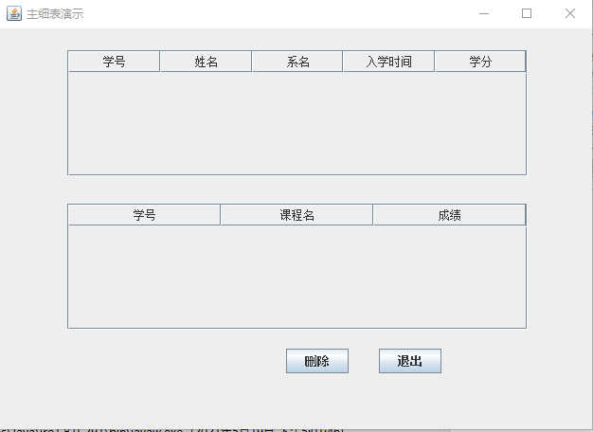
图 13

(2)代码设计
①双击“DetailFrame.java”文件，并在代码编辑区添加以下代码。
package studentdemo;
import java.awt.event.ActionEvent;
import java.awt.event.ActionListener;
import java.awt.event.MouseAdapter;
import java.awt.event.MouseEvent;
import java.awt.event.MouseListener;
import java.sql.ResultSet;
import java.sql.SQLException;
import java.util.ArrayList;
import java.util.Vector;
import javax.swing.JButton;
import javax.swing.JFrame;
import javax.swing.JOptionPane;
import javax.swing.JScrollPane;
import javax.swing.JTable;
import javax.swing.ListSelectionModel;
import javax.swing.table.DefaultTableModel;
public class DetailFrame implements MouseListener {
DefaultTableModel maintableModel,detailtableModel; // 默认显示的表格
JButton btnDelete,btnCancel; // 各处理按钮
JTable mainTable,detailTable; // 表格
JFrame f= new JFrame("主细表演示");
JScrollPane mainJpane,detailJpane;
gsqlCon con=null;
ResultSet mainrs,detailrs ;
Vector maincolumnNames,mainrowData, decolumnNames, derowData;
ArrayList detaillist= new ArrayList();
String friststunber,desql;
int countd=0;
String ttsql;
String ffstunber;
private int selNo = 0;
// 构造函数
public DetailFrame(){
f.setBounds(300, 200, 642, 462); // 设置窗体大小
f.setTitle("主细表演示"); // 设置窗体名称
f.setLayout(null);
// 新建各按钮组件
btnDelete = new JButton("删除");
btnDelete.setBounds(303,338,66,26);
btnCancel = new JButton("退出");
btnCancel.setBounds(401,338,66,26);
f.add(btnDelete);
f.add(btnCancel);
mainrs = null;
maincolumnNames = new Vector();
mainrowData = new Vector();
maintables();
// 新建表格
maintableModel = new DefaultTableModel(mainrowData,maincolumnNames);
mainTable = new JTable(maintableModel) {
@Override
public boolean isCellEditable(int row, int column) {
return false;
}
};
mainTable.setSelectionMode(ListSelectionModel.SINGLE_SELECTION);
mainTable.addMouseListener(new MouseAdapter()
{
public void mouseClicked(MouseEvent event)
{ selNo = 0;
System.out.print("开始点击主表"+countd+"次");
detailtableModel.setRowCount(0);
int ffrowcount = mainTable.getSelectedRow();
try {
ffstunber=(String) mainTable.getValueAt(ffrowcount, 0);
ttsql="select Reports.Sno,Courses.Cname,Reports.Grade,Courses.Cno from Reports,Courses where Reports.Cno=Courses.Cno and Reports.Sno='" + ffstunber + "';";
} catch (Exception e) {
// TODO Auto-generated catch block
e.printStackTrace();
}
detailtable(ttsql);
countd++;
}
});
mainJpane = new JScrollPane(mainTable);
mainJpane.setBounds(72,23, 486, 133);
f.add(mainJpane);
derowData =new Vector();
decolumnNames = new Vector();
decolumnNames.add("学号");
decolumnNames.add("课程名");
decolumnNames.add("成绩");
detailtableModel = new DefaultTableModel(derowData,decolumnNames);
detailTable = new JTable(detailtableModel) {
@Override
public boolean isCellEditable(int row, int column) {
return false;
}
};
detailTable.setSelectionMode(ListSelectionModel.SINGLE_SELECTION);
detailTable.addMouseListener(this);
detailJpane = new JScrollPane(detailTable);
detailJpane.setBounds(72, 185, 486, 133);
f.add(detailJpane);
// 事件处理
MyEvent();
f.setVisible(true); // 显示窗体
}
public void maintables() {
//设置列名
maincolumnNames.add("学号");
maincolumnNames.add("姓名");
maincolumnNames.add("系名");
maincolumnNames.add("入学时间");
maincolumnNames.add("学分");
try {
mainrs= con.gsqlquery(con.GetCon(), "select Students.Sno,Students.Sname,Depts.Dname,Students.StartDate,Students.creditHours from Students,Depts where Students.Dno = Depts.Dno;");
while(mainrs.next()){
//rowData可以存放多行
// System.out.print(" asdfasdfasdfsdfasd数据 ！！！！！！");
Vector mhang=new Vector();
mhang.add(mainrs.getString(1));
mhang.add(mainrs.getString(2));
mhang.add(mainrs.getString(3));
mhang.add(mainrs.getString(4).subSequence(0, 10));
mhang.add(mainrs.getString(5));
//加入到rowData
mainrowData.add(mhang);
}
} catch (SQLException e1) {
// TODO Auto-generated catch block
System.out.print("gsstu_cour-------------结束查询操作！");
JOptionPane.showMessageDialog(null, "无记录!","提示消息",JOptionPane.WARNING_MESSAGE);
e1.printStackTrace();
}
};
public void detailtable(String sql) {
System.out.print("进入detailtable查询数据 ！！！！！！");
try {
detailrs= con.gsqlquery(con.GetCon(), sql);
while(detailrs.next()){
detaillist.add(new detailobject(detailrs.getString(1),detailrs.getString(2),detailrs.getString(3),detailrs.getString(4)));
detailtableModel.addRow(new Object[] {detailrs.getString(1),detailrs.getString(2),detailrs.getString(3)});
System.out.print(detailrs.getString(1)+detailrs.getString(2)+detailrs.getString(3));
}
} catch (Exception e) {
// TODO Auto-generated catch block
JOptionPane.showMessageDialog(null, "无记录!","提示消息",JOptionPane.WARNING_MESSAGE);
e.printStackTrace();
}
};
// 事件处理
public void MyEvent(){
btnDelete.addActionListener(new ActionListener(){
@Override
public void actionPerformed(ActionEvent arg0) {

int mrowcount = mainTable.getSelectedRow();
int detailrowcount = detailTable.getSelectedRow();
if(selNo==0) {
if(mrowcount==-1)
JOptionPane.showMessageDialog(null, "请选中数据!","提示消息",JOptionPane.WARNING_MESSAGE);
else
maintabledel();
}else{
if(detailrowcount==-1)
JOptionPane.showMessageDialog(null, "请选中数据!","提示消息",JOptionPane.WARNING_MESSAGE);
else
detailtabledel();
}
}
});

btnCancel.addActionListener(new ActionListener(){
@Override
public void actionPerformed(ActionEvent e) {
// TODO Auto-generated method stub
f.dispose();
}
});
}
// 主函数
public static void main(String[] args){
DetailFrame df=new DetailFrame();
}
// maintable 删除函数
public void maintabledel() {
int marowcount=mainTable.getSelectedRow();
System.out.print("进入detailtable查询数据 ！！！！！！");
int rscount;
String delsql = "delete from Reports where Sno='" + mainTable.getValueAt(marowcount, 0)+ "';";
con.gsqlexc(con.GetCon(), delsql);
delsql = "delete from Students where Sno='" + mainTable.getValueAt(marowcount, 0)+ "';";
rscount=con.gsqlexc(con.GetCon(), delsql);
if(rscount>0)
maintableModel.removeRow(marowcount);
};
//detailtable 删除函数
public void detailtabledel() {
int derowcount=detailTable.getSelectedRow();
int rscount;
detailobject det=(detailobject)detaillist.get(derowcount);
System.out.print("进入detailtabledel ！！！！！！"+derowcount+"索引");
String delsql = "delete from Reports where Sno='" + det.torepsno() + "' and Cno='"+det.tocornber()+"';";
rscount=con.gsqlexc(con.GetCon(), delsql);
if(rscount>0) {
detailtableModel.removeRow(derowcount);
System.out.print("进入detailtabledel ！！！！！！"+derowcount+"索引");
}
};
@Override
public void mouseClicked(MouseEvent e) {
// TODO Auto-generated method stub
selNo=1;
}
@Override
public void mousePressed(MouseEvent e) {
// TODO Auto-generated method stub
}
@Override
public void mouseReleased(MouseEvent e) {
// TODO Auto-generated method stub
}
@Override
public void mouseEntered(MouseEvent e) {
// TODO Auto-generated method stub
}
@Override
public void mouseExited(MouseEvent e) {
// TODO Auto-generated method stub
}
}
②选择“student”-“src”-“studentdemo”，右击选择“New”-“Class”新建detailobject.java，临时存放从Reports,Courses数据表中查询到数据。
package studentdemo;
public class detailobject {
private String repsno;
private String corname;
private String repgrade;
private String cornber;
public detailobject (String a, String b,String c,String d){
repsno=a;
corname=b;
repgrade=c;
cornber=d;
}
public String tocornber(){
return cornber;
}
public String torepsno(){
return repsno;
}
}
(3) 代码调试
将以上代码正确无误的输入之后，按F5键启动调试，如果学生信息表和成绩信息表中有数据的话，其显示内容如图13所示，在窗口的上面选中不同的学生就会在下面的控件中看将该同学相应的成绩。
11)批量删除学生信息窗口
(1)窗体设计
选择“student”-“src”-“studentdemo”，双击“ProcdureFrame.java”文件，该文件创建一个 JFrame 类的实例化对象，并在JFrame 类实例化对象上添加JButton、JTextField、JLable等组件，并为按钮实现动作事件监听器接口（ActionListener），具体见表9，代码完成后如图14所示。
表9 学生信息输入窗体的组件及其属性
组件类型 | 组件名称 | 事件监听 | 属性值设置
JButton | btnDelete | ActionListener | 删除
JButton | btnCancel | ActionListener | 退出
JTextField | txtDate | FocusListener | yyyy-mm-dd
JTextField | txtCredit | 无 | txtCredit
JLabel | laDate | 无 | 日期:
JLabel | laCredit | 无 | 最新学分：
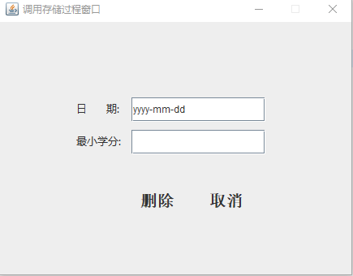
图 14
(2)代码设计
双击“ProcdureFrame.java”文件，并在代码编辑区添加以下代码。
package studentdemo;
import java.awt.Color;
import java.awt.Font;
import java.awt.event.ActionEvent;
import java.awt.event.ActionListener;
import java.awt.event.FocusEvent;
import java.awt.event.FocusListener;
import javax.swing.BorderFactory;
import javax.swing.JButton;
import javax.swing.JFrame;
import javax.swing.JLabel;
import javax.swing.JOptionPane;
import javax.swing.JPanel;
import javax.swing.JTextField;
public class ProcdureFrame implements FocusListener {
JLabel laDate,laCrdit;
JTextField txtDate,txtCredit;
JFrame f= new JFrame("调用存储过程窗口");
JButton btnDelete,btnCancel;
gsqlCon con=null;
public ProcdureFrame () {
laDate = new JLabel("日 期:");
laDate.setFont(new Font("微软雅黑", Font.PLAIN, 13));
laCrdit = new JLabel("最小学分:");
laCrdit.setFont(new Font("微软雅黑", Font.PLAIN, 13));
txtDate = new JTextField("yyyy-mm-dd");
txtDate.addFocusListener(this);
txtCredit = new JTextField();
laDate.setBounds(95, 90,80, 35);
laCrdit.setBounds(95, 130, 80, 35);
txtDate.setBounds(163, 93, 165, 30);
txtCredit.setBounds(163, 133, 165, 30);
btnDelete = new JButton("删除");
btnDelete.setBounds(155, 200, 80, 40);
setJButton(btnDelete);
btnCancel = new JButton("取消");
btnCancel.setBounds(240, 200, 80, 40);
setJButton(btnCancel);
f.setLayout(null);
f.add(laDate);
f.add(laCrdit);
f.add(txtDate);
f.add(txtCredit);
f.add(btnDelete);
f.add(btnCancel);
f.setSize(450,350);
f.setLocationRelativeTo(null);
f.setVisible(true);
f.setResizable(false);
f.setFocusable(true);
MyEvent();
}
public static void main(String[] args) {
// TODO Auto-generated method stub
new ProcdureFrame ();

}
/*
* 设置按钮风格：透明
*/
private void setJButton(JButton btn) {
btn.setBackground(new Color(102, 0, 204));
btn.setFont(new Font("Dialog", Font.BOLD, 20));
btn.setOpaque(false);
btn.setBorder(BorderFactory.createEmptyBorder());

}
public void MyEvent(){
// 删除
btnDelete.addActionListener(new ActionListener(){
@Override
public void actionPerformed(ActionEvent arg0) {
// TODO Auto-generated method stub
// 删除指定行
int cscount;
int grade=Integer.parseInt(txtCredit.getText().toString());
String datetime=txtDate.getText();
if(grade>100|grade < 0) {
JOptionPane.showMessageDialog(null, "请输入为0到100之间的整数!","提示消息",JOptionPane.WARNING_MESSAGE);
txtCredit.setText("");
}
if(grade>=0 & grade <= 100) {
cscount=con.ExecCallableSQL(con.GetCon(), txtDate.getText(), grade);
if(cscount>0) {
txtCredit.setText("");
txtDate.setText("");
JOptionPane.showMessageDialog(null, "删除成功!","提示消息",JOptionPane.WARNING_MESSAGE);
}else {
JOptionPane.showMessageDialog(null, "不能这么操作!","提示消息",JOptionPane.WARNING_MESSAGE);
}
}
}
});
btnCancel.addActionListener(new ActionListener(){
@Override
public void actionPerformed(ActionEvent e) {
// TODO Auto-generated method stub

f.dispose();
}
});
}
@Override
public void focusGained(FocusEvent e) {
// TODO Auto-generated method stub
txtDate.setText("");
}
@Override
public void focusLost(FocusEvent e) {
// TODO Auto-generated method stub
}
}
(3) 代码调试
将以上代码准确无误输入到相应的代码编辑区域之后，选中“ProcdureFrame.java”，右击选择“Run as”-“Java Application”，进行编译调试，运行结果窗口如图14所示。在日期框中、最小学分框中分别输入要批量删除的学生信息后，单击确定按钮即可删除学生信息和相应的成绩信息。
12）运行应用系统
（1）选中“LoginJFrame.java”，右击选择“Run as”-“Java Application”，进行编译调试。
（2）编译结束后，即开始运行我们建立的应用程序，并出现登录窗口(图7)，在用户名和密码中均输入数字1后，按“确定”按钮，就进入学生信息系统的主窗口(图8)。
图8 学生信息系统主窗口
在主窗口中，只要我们选择相应的菜单命令，就可以完成对Depts、Courses、Students和Reports等基本表的数据输入、查询、修改和删除等操作。比如，单击主窗口中的[基本表维护]-[系别表输入]菜单命令，就会出现如图9所示的窗口，我们只要在该窗口上部的各个文本框中的输入相应的数据，然后单击“插入”按钮，即可完成向基本表Depts添加记录的操作。
若要删除某条记录，则将光标定位窗口下部的指定记录上，然后单击“删除”按钮将当前记录删除。
同理，只要在图7中分别单击[基本表维护]- [学生表输入]菜单命令、[基本表维护]- [课程表输入]菜单命令和[基本表维护]-[成绩表输入]菜单命令，则可以分别打开“学生信息输入窗口”(图10)、“课程信息输入窗口”(图11)和“成绩信息输入窗口”(图12)，我们可以在这些窗口中输入并保存相应的信息。
成绩信息表(Reports)中的学生姓名和课程名分别来自学生信息表(Students)和课程信息表(Courses)。学生信息表(Students)中的系别来自系别信息表(Depts)，且每个学生的总学分(CreditHours)由基本表Reports上的触发器根据该生每门课程考试成绩是否及格的具体情况自动计算，不需要用户输入。这就是触发器维护用户自定义完整性约束条件的例子。
单击图7中的[主细表]-[主细表演示]菜单，则打开主细表数据演示窗口(图13)。在该窗口中，上半部分的数据来自基本表Students，下半部分来自基本表Reports，上面的每条记录对应下面的一条或多条记录。若要删除某条记录，只需将光标定位到该条记录后单击“删除”按钮即可。
如果想成批删除指定入学日期且总学分超过指定值的学生信息，则我们可以调用前面建立在数据库中的存储过程来删除这些学生的名单和选课信息。单击图7中的[调用存储过程]-[调用存储过程窗口]菜单命令，出现调用存储过程的对话框(图14)。只要在窗口中输入相应的日期和最小学分并单击“删除”按钮，则存储过程就自动将满足条件的学生数据全部删除。
主细表方式和存储过程调用都可以将学生信息删除，但这两个操作执行过程是有区别的。前者的执行过程是通过网络传输，从数据库服务器端将数据库中的学生及其选课信息全部读到客户端的缓冲区中，由应用程序删除指定记录后，再通过网络传输将结果保存在数据库中。当数据库中的数据比较多时，这种方法会加重网络的传输负担，不仅速度慢，且容易造成操作失败。而后者是把调用存储过程的命令和参数，通过网络传输到服务器端，DBMS接到命令后，直接在服务器上运行存储过程，将满足条件的学生信息和选课信息删除，操作完成后将成功标记返回给应用程序即可。显然，这种方式减轻了网络传输数据的负担，且执行速度快，可靠性好。

